附件：圣爵菲斯大酒店交通路线图

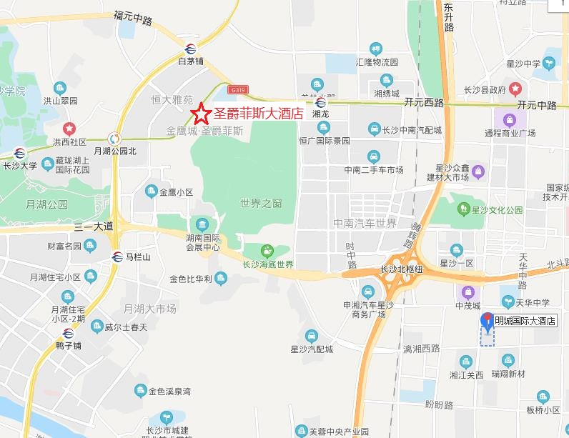
圣爵菲斯大酒店毗邻湖南卫视、世界之窗、海底世界；近临京珠高速、319国道；距离长沙高铁站16公里车程约20分钟，距离机场22公里车程约25分钟。

